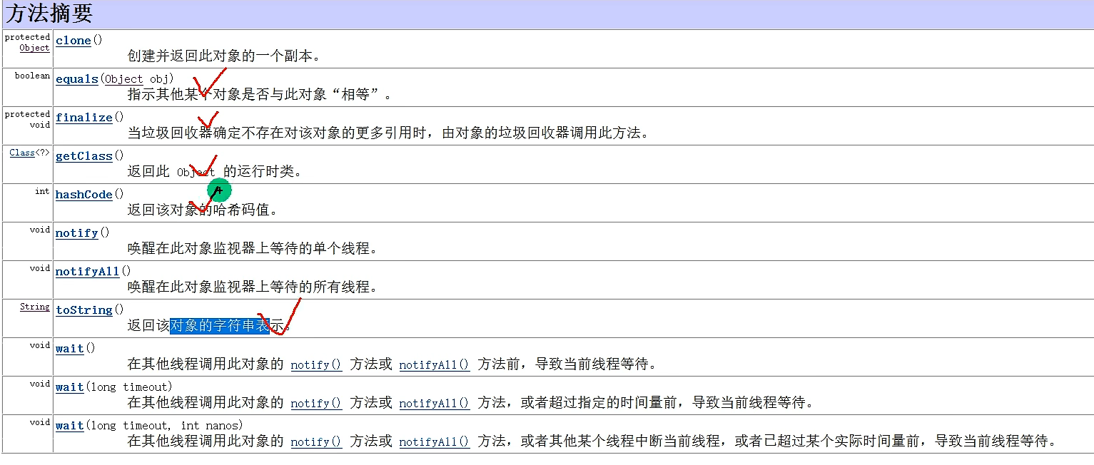

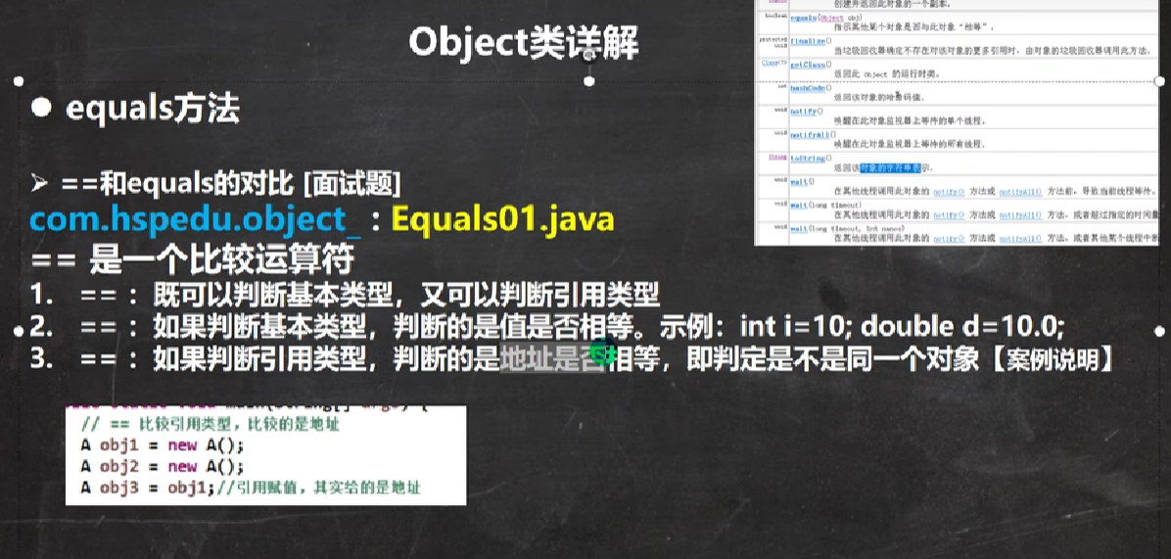

都指向一个数据空间，每个数据空间都有对应的地址，==判断地址，

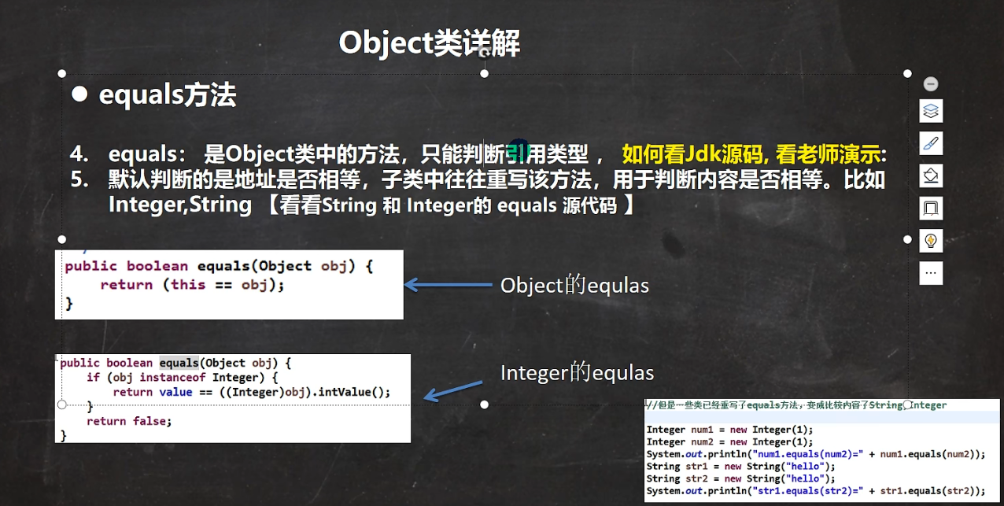

Equals()判断整数和字符串是否相等时已经被重写,各自会判断运行类型再用于判断内容,